

Python数据分析与展示

报告名称： 温州天气数据分析
专业名称： 计算机科学与技术
班 级： 21计算机专升本2班
开发小组组长： 潘浩（21230810029）
开发组成员： 郑久华（21230810096）
宋炳炳（21230810097）
指导教师： 王永军

目 录
1 引 言 1
1.1研究背景与意义 1
1.2研究目标与主要内容 1
1.3开发环境 1
2需求分析 2
2.1分析需求说明 2
2.2相关python包及说明 2
3数据获取 3
3.1数据获取方式 3
3.2关键源码 3
3.3数据介绍 3
4数据预处理 4
4.1预处理步骤1 4
4.2预处理步骤2 4
4.3预处理步骤3 4
5统计分析及结论 6
5.1 分析内容1 6
5.2 分析内容2 6
5.3 分析内容3 6
6数据挖掘分析 8
6.1 数据挖掘1 8
7数据可视化展示 9
7.1 可视化展示1 9
7.2 可视化展示2 9
8分析结论及应用方向 10
8.1 分析总结 10
8.2应用/部署方向 10
结束语 11

1 引 言

1.1研究背景与意义
研究天气变化对防灾防害、军事战争、工农业生产、经济流通、交通运输、医疗环境都起着重要作用，观察风向可以预知天气的变化。气象学是把大气当作研究的客体，从定性和定量两方面来说明大气特征的学科，集中研究大气的天气情况和变化规律和对天气的预报。

1.2研究目标与主要内容
爬虫爬取温州天气数据，pandas和numpy处理数据，matplot可视化展示数据，sklearn机器学习方法预测平均气温状况。通过对天气后报网中的天气数据进行爬取，保存为Excel文件，并将这些数据进行可视化分析与展示。

1.3开发环境
- 语言：Python
- 工具：jupyter-notebook

2需求分析

2.1分析需求说明
拆解需求，大致可以整理出我们需要分为以下几步完成：
- 通过爬虫获取天气后报获取温州2011-2021年，最高温，最低温，天气，白天的风向、最大风力、最小风力，夜晚风向、最大风力、最小风力。
- 对获取的天气数据进行预处理，分析温州最高温，最低温，平均气温。
- 根据获取的最高温、最低温和日期，绘制温州2011-2021年最高温最低温折线图，气温直方图（hist）+内核密度函数（kde），近年天气天数条形统计图。
- 根据获取的风力、风向和日期，分别绘制风向风级雷达图，近年风向天数条形统计图。
- 数据挖掘，线性回归预测温州平均气温。

2.2相关python包及说明
python包 | 说明
pandas | 处理数据
numpy | 调用函数处理分析数据
matplotlib.pyplot | 绘图，实现可视化
seaborn | 可视化库，是对matplotlib进行二次封装而成
requests | 编写爬虫
bs4 | 解析和提取网页中的数据
xlsxwriter | 生成excel表格，插入数据、插入图标等表格操作
time | 时间模块、处理时间

3数据获取

3.1数据获取方式
首先，学习爬虫可以对搜索引擎的工作原理进行更深层次地了解，可以利用爬虫自动采集互联网中的信息，采集回来后进行相应的存储或者处理，这其中很多步骤需要自己进行设计，学习了爬虫之后这些问题就可以迎刃而解了。
第二，大数据时代需要进行数据分析，而学习爬虫之后，可以让我们方便地获取更多的数据源，从而进行更深层次更有效的数据分析，获得更多的价值。
第三，通过对爬虫的学习，可以让很多SEO从业者针对搜索引擎进行更好的优化。既然是针对搜索引擎进行优化，那么就必须了解搜索引擎的工作原理，这样在进行搜索引擎的优化时就可以有更好的针对性。

3.2关键源码
def ExtractWZWeather():
# 爬取温州天气数据
BJWeatherExcel = xlsxwriter.Workbook('温州天气爬虫.xlsx')
# 创建Excel表格北京天气爬虫.xlsx,之后每年添加一个sheet
url = 'http://www.tianqihoubao.com/lishi/wenzhou.html'
head = {'User-Agent': 'Mozilla/5.0 (Windows NT 10.0; WOW64) AppleWebKit/537.36 (KHTML, like Gecko) Chrome/83.0.4103.106 Safari/537.36','Connection': 'close'}
html = requests.get(url, headers = head)
bsObj = BeautifulSoup(html.content, 'lxml') # 网页请求
OneYearWeather = bsObj.find_all('div', class_ = "box pcity")
# 某一年的所有天气都在该div内
#print(OneYearWeather)
Year = 2010
for AQuarter in OneYearWeather: # 一个季度的数据
Year += 1
if Year <= 2021:
# 首先底部还有许多冗余信息会被爬进去，加上年份限制
WorkSheet = BJWeatherExcel.add_worksheet(str(Year))
# 添加一个sheet，命名为该年，worksheet指向WZWeatherExcel
row = 0
col = 0
WorkSheet.write(row, col, '日期') # 表格第一行
WorkSheet.write(row, col+1, '天气状况')
WorkSheet.write(row, col+2, '气温')
WorkSheet.write(row, col+3, '风力风向')
AQuarterData = AQuarter.find_all('ul')
# 一个季度的全部数据在一个<ul>标签
for AMonth in AQuarterData:
# 一个季度内遍历每个月的数据
# print(AMonth)
ThreeMonthLink = AMonth.find_all('a')
# 每个月的链接都在一个a标签内
for Link in ThreeMonthLink:
# 遍历一个季度（三个月）的链接，分别爬取数据
AMonthLink = Link['href']
if '/lish' in str(AMonthLink):
# 2016年及之后某些年份的链接存在缺省
AMonthurl='http://www.tianqihoubao.com'+AMonthLink
print(AMonthLink)
else: # 缺省处理
print(type(AMonthLink))
AMonthur='http://www.tianqihoubao.com/lishi/'+str(AMonthLink)
print("0:"+AMonthurl)
try: # 请求过度频繁的处理
AMonth_HTML=requests.get(AMonthurl, headers = head) # 跳转的页面再执行一次爬取操作
AMonthObj = BeautifulSoup(AMonth_HTML.text, 'lxml') # 网页请求
print(AMonth_HTML.text)
AMonthData = AMonthObj.find_all('tr')
# 表格中的一行,即为某一天的天气数据，存储一个月的所有行
i = 1
for ADay in AMonthData:
# 遍历一个月数据的所有行，ADay即为一行
if i ==1:
# 表格的第一行是表头，不是天气数据，排除
i = 2
continue
else:
ALine = ADay.find_all('td')
# 找出表格一行内容
col = 0 # 从0列开始写入
row += 1 # 比起上一次写入时，行+1
for info in ALine: # 遍历行的四项信息
AnInfo = str(info.get_text())
AnInfo = CleanData(AnInfo)
# 除去数据中的\n、\r、空格，以及变换日期格式
WorkSheet.write(row, col, AnInfo)
# 数据写入表格
col += 1 # 列增加
except: # 请求过快时，按5s休息处理
print("requests speed so high,need sleep!")
time.sleep(5)
print("continue...")
continue
print('...爬完 '+ str(Year) + ' 年...')
else:
break
BJWeatherExcel.close()
print('---------------------end----------------')
return

3.3数据介绍
数据包含2011年-2021年每天温州天气情况。
4数据预处理

4.1预处理步骤1

4.1.1 预处理目标
处理原始数据气温字段，新增最高温，最低温字段。

4.1.2 关键源码
df=weather['气温'].str.split('[/,℃]',expand=True)
df1=weather['风力风向'].str.split('[风,级,/]',expand=True)
df2=df1[1].str.split('[-,≤,<,～]',expand=True)
df3=df1[4].str.split('[-,≤,<,～]',expand=True)

4.1.3 预处理结果
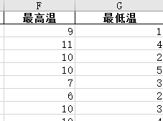

4.2预处理步骤2

4.2.1 预处理目标
处理原始数据风力风向字段，新增加字段白天最大最小风力，白天风向，夜间最大最小风力，夜间风向。

4.2.2 关键源码
weather['最高温']=np.int32(df[0])
weather['最低温']=np.int32(df[2])
weather['最大风力(白天)']=np.int32(df2[1])
weather['最大风力(夜间)']=np.int32(df3[1])
weather['最小风力(白天)']=np.int32(df2[0])
weather['最小风力(夜间)']=np.int32(df3[0])
weather['白天风向']=df1[0]
weather['夜间风向']=df1[3]
for i in range(0,4017):
if (weather['白天风向'][i]=='无持续'):
weather['白天风向'][i]='无持续风向'
for i in range(0,4017):
if(weather['夜间风向'][i]=='无持续'):
weather['夜间风向'][i]='无持续风向'

4.2.3 预处理结果

4.3预处理步骤3

4.3.1 预处理目标
去除原始数据气温风力单位，修改其数据类型，使其能够进行计算，并且将处理后的数据写入新的表格文件。

4.3.2 关键源码
同上。

4.3.3 预处理结果

5统计分析及结论

5.1 分析内容1

5.1.1 分析目标
分析近年来温州最高温、最低温情况，平均气温情况。

5.1.2 关键源码
#增加年月维度
data['日期']=pd.to_datetime(data['日期'],errors='coerce')
data['年']=data['日期'].dt.year
data['月']=data['日期'].dt.month
data['日']=data['日期'].dt.day
weather1=data.loc[:,['年','月','日','日期','天气状况','最高温','最低温']]
#每年的描述性统计
weather_year=weather1.groupby('年')
print(weather_year['最低温'].describe())#每年的最低温描述
print(weather_year['最高温'].describe())#每年的最高温描述

weather_year=weather1.groupby('月')
print(weather_year['最低温'].describe())#每月的最低温描述
print(weather_year['最高温'].describe())#每年的最高温描述

5.1.3 分析结论
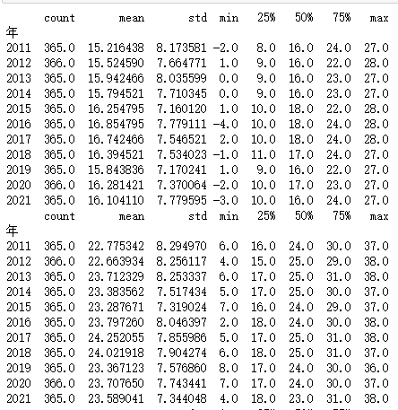
从标准差来看，2011年无论是最低温或是最高温，全年的温度波动幅度是这些年来最低的，也就是2011年的气温相对来说，变化不会很大。从最低温来看，2016年的最低温度是-4度，由此可见近年中，2016年的冬天要寒冷点。从均值也可以看出，2018年全年的平均温度都比往年高。

5.2 分析内容2

5.2.1 分析目标
分析近年来温州不同年同月份气温。

5.2.2 关键源码
weather_year=weather1.groupby('月')
print(weather_year['最低温'].describe())
print(weather_year['最高温'].describe())

5.2.3 分析结论
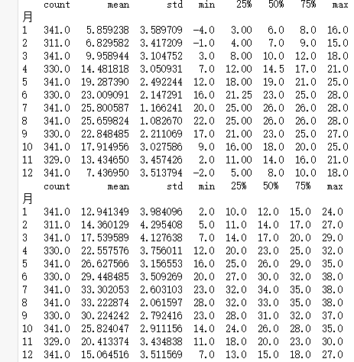
从标准差看，历年2月份气温温度变化幅度最大。从最低温看，12月份，1月、2月最低温低于零度，可得知温州气温十二月份，一月份，二月份相对较冷。从最高温看，七月，八月，九月，十月相对比较炎热。从均值看，8月的温度最高。

5.3 分析内容3

5.3.1 分析目标

分析近年来温州风力风向情况。

5.3.2 关键源码
weather1=weather1.loc[:,['年','月','日期','天气状况','最大风力(白天)','最小风力(白天)','白天风向','夜间风向']]
weather1_year=weather1.groupby('年')
print(weather1_year['最大风力(白天)'].describe())
print(weather1_year['最小风力(白天)'].describe())

5.3.3 分析结论
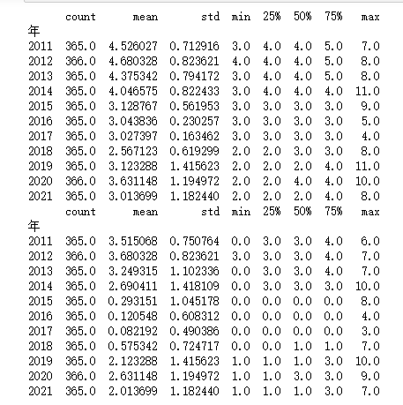
从标准差来看，2014年无论是最大风力或是最小风力，全年的风力波动幅度是这些年来最大的，也就是2014年的风力相对来说，变化会比较大。从最小风力来看，历年年的最小风度是趋近于0，由此可见近年中，历年的最小风力变化不大。从均值也可以看出，2012年全年的平均风力都比较高。

6数据挖掘分析

6.1 数据挖掘1

6.1.1 数据挖掘目标
通过连续5天的天气预测后一天的平均气温。

6.1.2 关键源码
import numpy as np
N, M = 1713, 5
X, Y = [], []
data = []
def getData():
with open('train_data.txt', 'r') as f:
for j in range(N):
day = f.readline()
day = day.split()
x = []
if j >= M:
Y.append([int(day[-1])])
for i in range(1, len(day), 1):
x.append(int(day[i]))
data.append(x)
f.close()

getData()
for i in range(N - M):
x = []
for j in range(i, i + M):
for k in range(len(data[i])):
x.append(data[j][k])
X.append(x)
Y = np.array(Y)
X = np.array(X)
R = np.dot(X.T, X)
R = np.linalg.inv(R)
X = np.dot(R, X.T)
X = np.dot(X, Y)
print(X)
while True:
x = []
for i in range(M):
line = input()
line = line.split()
for j in range(1, len(line)):
x.append(int(line[j]))
x = np.array([x])
print(np.dot(x, X))

6.1.3 建模结论
采用线性回归模型，对之前的模型进行了抽象使得它能够适应不同的训练对象。
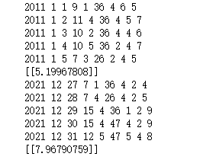

7数据可视化展示

7.1 可视化展示1

7.1.1 可视化展示目标
分析近年温州风向、风力。

7.1.2 关键源码
1、风向雷达图
def wind_radar(data):
#风向雷达图
wind = list(data['白天风向'])
wind_speed = list(data['最大风力(白天)'])
for i in range(2556,2921):
if wind[i] == "北风":
wind[i] = 90
elif wind[i] == "南风":
wind[i] = 270
elif wind[i] == "西风":
wind[i] = 180
elif wind[i] == "东风":
wind[i] = 360
elif wind[i] == "东北风":
wind[i] = 45
elif wind[i] == "西北风":
wind[i] = 135
elif wind[i] == "西南风":
wind[i] = 225
elif wind[i] == "东南风":
wind[i] = 315
degs = np.arange(45,361,45)
temp = []
for deg in degs:
speed = []
# 获取 wind_deg 在指定范围的风速平均值数据
for i in range(0,4000):
if wind[i] == deg:
speed.append(wind_speed[i])
if len(speed) == 0:
temp.append(0)
else:
temp.append(sum(speed)/len(speed))
print(temp)
N = 8
theta = np.arange(0.+np.pi/8,2*np.pi+np.pi/8,2*np.pi/8)
# 数据极径
radii = np.array(temp)
# 绘制极区图坐标系
plt.axes(polar=True)
# 定义每个扇区的RGB值（R,G,B），x越大，对应的颜色越接近蓝色
colors = [(1-x/max(temp), 1-x/max(temp),0.6) for x in radii]
plt.bar(theta,radii,width=(2*np.pi/N),bottom=0.0,color=colors)
plt.title('2018',x=0.2,fontsize=16)
plt.show()
- 条形图
weather2=weather1.groupby(['年','白天风向'])['日期'].count().reset_index().rename(columns={'日期':'天数'})
weather3=weather1.groupby(['年','夜间风向'])['日期'].count().reset_index().rename(columns={'日期':'天数'})
#print(weather2.head())
#print(weather3.head())
p = plt.figure(figsize=(10,10))
ax1 = p.add_subplot(2,1,1)
sns.barplot(x='年',y='天数',hue='白天风向',data=weather2)
ax2 = p.add_subplot(2,1,2)
sns.barplot(x='年',y='天数',hue='夜间风向',data=weather3)
plt.show()

7.1.3 可视化展示效果及结论
统计2021年和2020年的风⼒和风向，由于风⼒风向使⽤极坐标的⽅式展现较好，所以这⾥采⽤的是极坐标的⽅式展现⼀天的风⼒风向图，将圆分为8份，每⼀份代表⼀个风向，半径代表平均风⼒，并且随着风级增⾼，蓝⾊加深，最后结果如下所⽰。
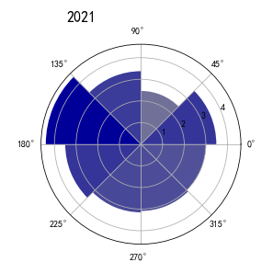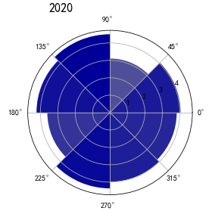
分析可以发现2021年西北风最多，平均风级达到了4.0级，东北风也有⼩部分3.0级，其余⽅向也有来风。2020年西北和偏东风为主。

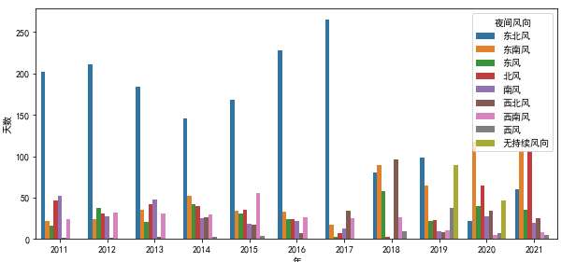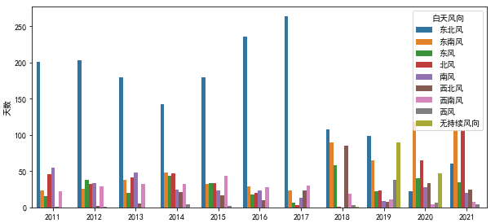
从温州2011-2021年整体来看，2017年之前，东北风比较显著突出，2017年之后，东北风显著减少，来自其它方向的风显著增加。

7.2 可视化展示2

7.2.1 可视化展示目标
近年天气天数情况，气温分布情况。

7.2.2 关键源码
1、折线图
weather_year_month=weather1.groupby(['年','月']).agg({'最低温':np.min,'最高温':np.max}).reset_index()#某年某月最高温最低温
weather_year=weather_year_month.groupby(['年']).agg({'最低温':np.min,'最高温':np.max}).reset_index()
date=[]
Max=[]
Min=[]
for i in range(0,11):
date.append(weather_year['年'][i])
Max.append(weather_year['最高温'][i])
Min.append(weather_year['最低温'][i])
plt.figure(figsize=(10,6))
plt.rcParams['font.sans-serif'] = ['SimHei']#显示中文
plt.rcParams['axes.unicode_minus'] = False
plt.xlabel("年份信息")
plt.ylabel("温度℃")
plt.xticks(rotation=45)
plt.title("2011-2021年最高温最低温折线图")
plt.fill_between(date,Max,facecolor='red',interpolate=True,alpha=0.3)#区域填充
plt.fill_between(date,Min,facecolor='skyblue',interpolate=True,alpha=0.3)#区域填充
plt.plot(date, Max, c='red',label = '最高温')
plt.plot(date, Min, c='blue',label = '最低温')
x = MultipleLocator(1) # x轴每一个刻度
ax = plt.gca()
ax.xaxis.set_major_locator(x)
plt.legend(loc='best')
2、条形图
weather1['天气状况']=weather1['天气状况'].apply(lambda x:x.split('/')[0])
print(weather1)
weather2=weather1.groupby(['年','天气状况'])['日期'].count().reset_index().rename(columns={'日期':'天数'})
plt.figure(figsize=(15,6))
ax=sns.barplot(x='天气状况',y='天数',hue='年',data=weather2)
ax.legend(loc='upper right')
plt.show()
- 气温直方图（hist）+内核密度函数（kde）
fig,axes=plt.subplots(2,5,figsize=(30,10))
sns.set_style("dark", {"axes.facecolor": "#e9f3ea"})
sns.distplot(weather1[weather1.年==2011]['最低温'],kde=True,ax=axes[0,0],axlabel = r'2011',kde_kws={'linestyle':'--','linewidth':'1','color':'#c72e29'})
sns.distplot(weather1[weather1.年==2012]['最低温'],ax=axes[0,1],axlabel = r'2012',kde_kws={'linestyle':'--','linewidth':'1','color':'#c72e29'})
sns.distplot(weather1[weather1.年==2013]['最低温'],ax=axes[0,2],axlabel = r'2013',kde_kws={'linestyle':'--','linewidth':'1','color':'#c72e29'})
sns.distplot(weather1[weather1.年==2014]['最低温'],ax=axes[0,3],axlabel = r'2014',kde_kws={'linestyle':'--','linewidth':'1','color':'#c72e29'})
sns.distplot(weather1[weather1.年==2015]['最低温'],ax=axes[0,4],axlabel = r'2015',kde_kws={'linestyle':'--','linewidth':'1','color':'#c72e29'})
sns.distplot(weather1[weather1.年==2016]['最低温'],ax=axes[1,0],axlabel = r'2016',kde_kws={'linestyle':'--','linewidth':'1','color':'#c72e29'})
sns.distplot(weather1[weather1.年==2017]['最低温'],ax=axes[1,1],axlabel = r'2017',kde_kws={'linestyle':'--','linewidth':'1','color':'#c72e29'})
sns.distplot(weather1[weather1.年==2018]['最低温'],ax=axes[1,2],axlabel = r'2018',kde_kws={'linestyle':'--','linewidth':'1','color':'#c72e29'})
sns.distplot(weather1[weather1.年==2019]['最低温'],ax=axes[1,3],axlabel = r'2019',kde_kws={'linestyle':'--','linewidth':'1','color':'#c72e29'})
sns.distplot(weather1[weather1.年==2020]['最低温'],ax=axes[1,4],axlabel = r'2020',kde_kws={'linestyle':'--','linewidth':'1','color':'#c72e29'})
plt.show()

7.2.3可视化展示效果及结论
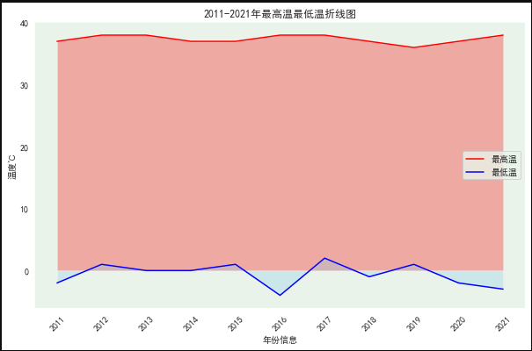
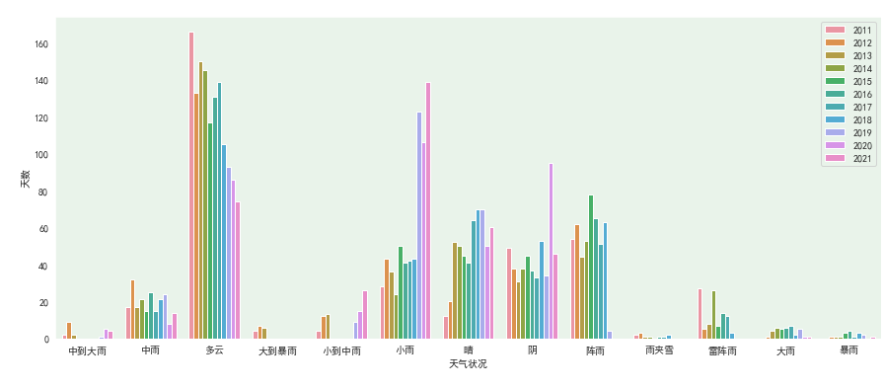
从上面两张图可以看出温州近十年的天气情况，温州全年天气晴天阴雨天气为主，气温变化整体走势比较稳定，2016年最低温比较寒冷。

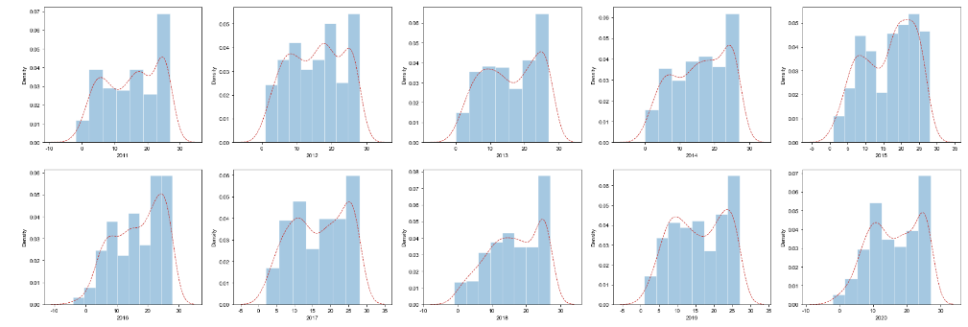

通过以上图我们可以发现，往年温州的气温分布，大部分时间是集中在了20-30度这个区间，小部分在0-15度这个区间，且比重随着温度的上升而不断增加。但在2015年，却在18-20度这个区间的天数要不往年多出将近一倍，与此同时，0-10度的区间几乎没有分布。可见，2015年的冬天，原本应该属于寒冷的季节，温度却在18-20度左右。

8分析结论及应用方向

8.1 分析总结
（1）分析结论1
温州夏季高温，冬季低温，近十年气温总体稳定，属中亚热带季风气候，冬季盛行从大陆吹来的偏北风，气温较低，雨水较少，湿度蒸发较小。夏季盛行从海洋吹来的偏南风，湿大雨多，气温较高。春季天气多变，时常阴雨连绵。秋季大气较稳定，常见"秋高气爽"天气。全年气候总特点是：温度适中，热量丰富；雨水充沛，空气湿润；四季分明，季风显著；气候多样。
（2）分析结论2
温州季风显著、四季分明飘是盛行风向随季节转换而有显著变化的现象,冬季严寒的亚洲内陆形成强大的蒙古高压,温暖的海洋是低压,温州盛行偏北冬季风。相反,夏季海洋是高压,风从海洋吹向大陆,我市盛行偏南风(或偏东风) ，随着风向的季节交替,气温、降水、温度等主要气候要素也随之发生明显的年变化。冬风干燥,寒冷,夏季风湿润多雨，秋季各地多吹稳定的偏北风，天气晴朗，春夏之间季风交替频繁，阴雨多，气候变化复杂。温州春夏秋冬四季俱全。
- 分析结论3
对于数据挖掘，该模型在温差不大的情况下预测结果较为精确，但是当温差比较大的时候预测值与真实值的结果相差较大，所以该模型只适用于温度变化较小的地区。

8.2应用方向
研究气象的意义： 1、观测和研究各种各样的大气现象，大气层与下垫面之间的相互作用及人类活动所产生的气象效应。 2、释系统地，科学地解释这些现象，作用和效应,阐明它们的发生和演变规律。 3、根据所认识的规律分析，诊断和预测过去,现在和未来的天气。气候，为国民经济和人们的日常生活服务。 4、从理论和实践上探索和模拟认为的天气过程、人为气候环境，为人工影响天气，气候提供科学依据。

结束语
（1）设计过程中遇到的问题以及解决方法
1、数据处理问题。
通过numpy和pandas模块提供的方法处理原始数据格式不满足需求，数据类型无法计算，如何按时间处理大量不同日期数据问题。
- 数据可视化问题。
通过matplotlib模块解决无法显示中文，读取文件，缺失所需模块，数据类型不一致，函数参数多的问题。
3、建模问题。
数据训练集的准确获取，后续的算法函数选择。
- 数据获取问题。
通过检查打印输出变量的值，解决爬虫，查找新的网站或接口解决无法获取完整年份日期，部分网站不允许爬虫，爬虫链接失效的问题。
（2）分析过程的体会
在对数据的处理与分析过程中，使我们更熟练应用Python中学到的相关知识。在处理分析过程中的问题时，大大加强了我们的沟通处理能力和学习能力，相信在接下来的学习乃至将来的工作中都能给我们带来更多的帮助。

